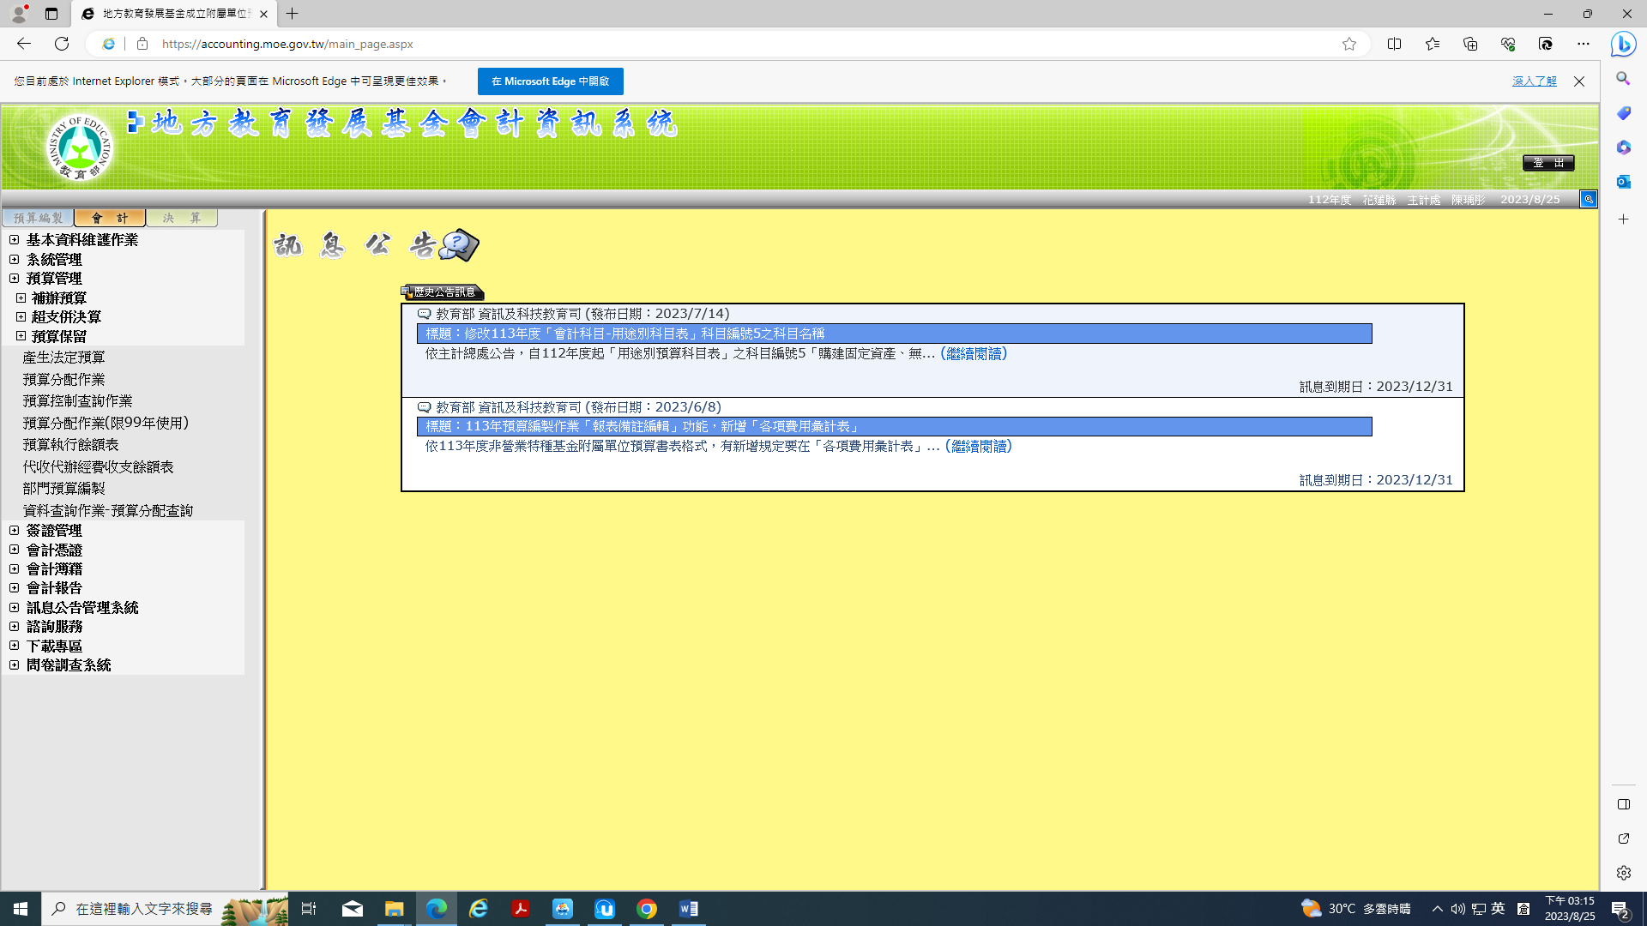
1.
2.
3.

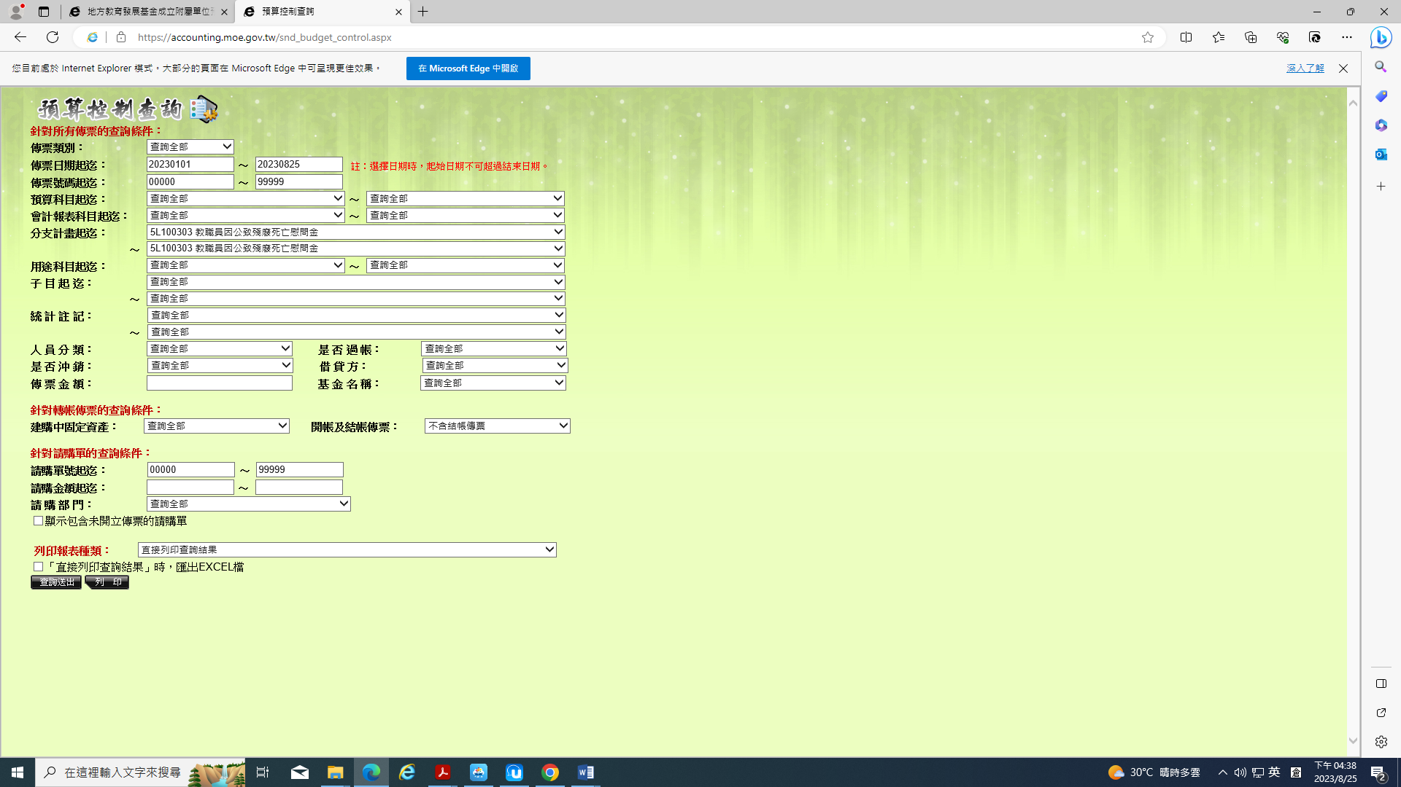
4.留意起迄日為
2023年1月1日~2023年10月17日
5.
6.
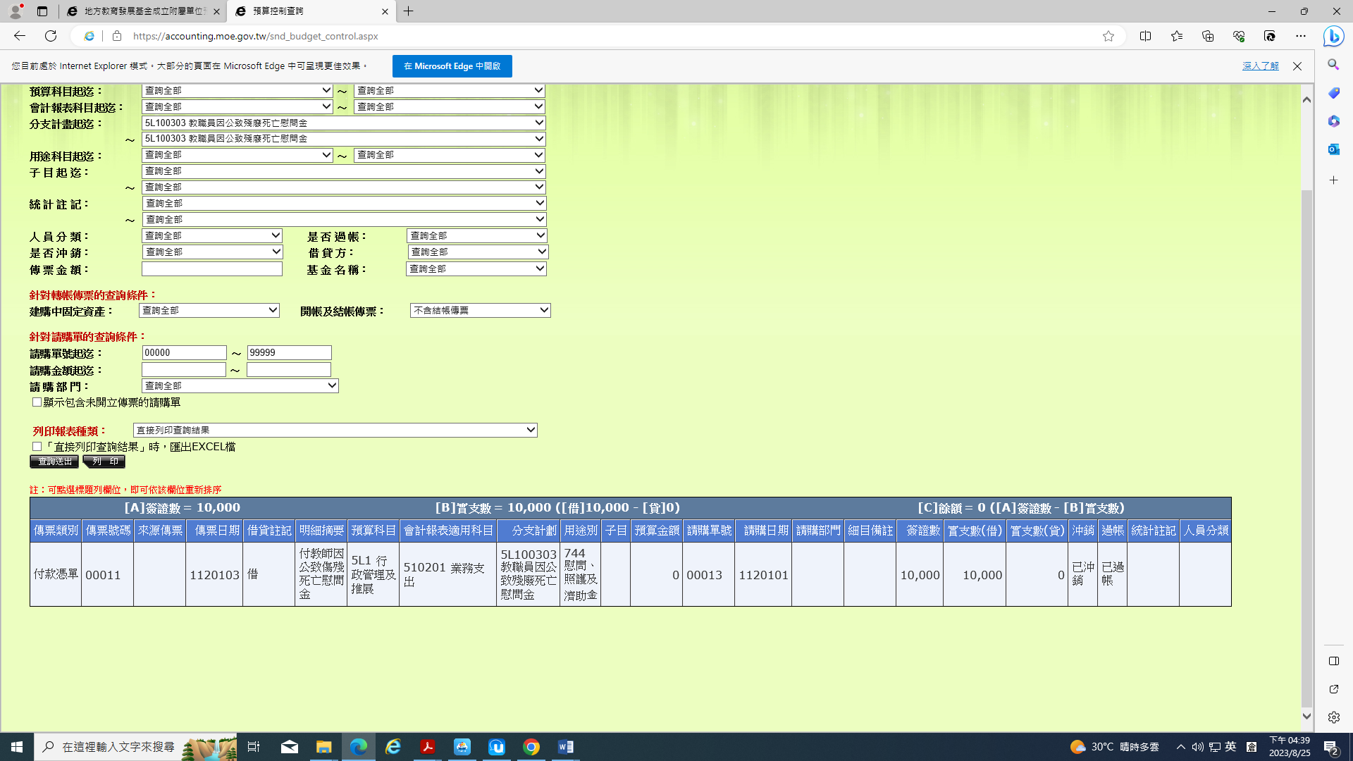
7.2023/1/1~2023/10/17實支數

